«Если хочешь быть здоров»
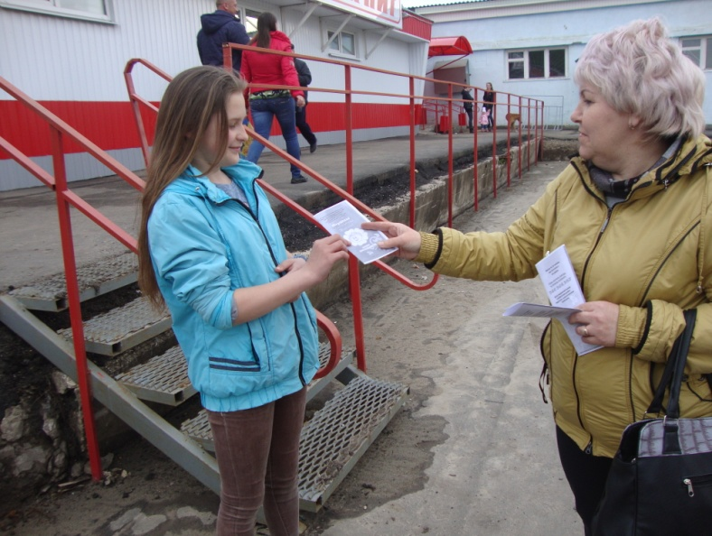
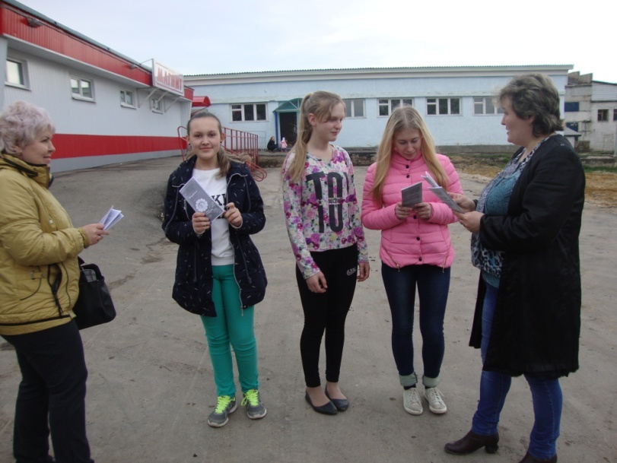
5 мая в рамках антинаркотического месячника работники библиотеки и Дома Культуры п. Сотницыно провели акцию «Если хочешь быть здоров». В ходе акции работники культуры раздавали молодежи буклеты о вреде наркотиков и рекомендовали вести здоровый образ жизни.

